Установи кодовое слово для ПФР
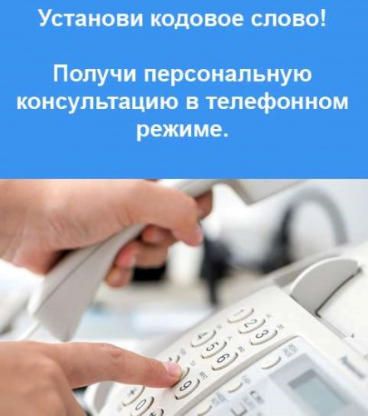
Клиентская служба (на правах отдела) в Муслюмовском районе напоминает, что для получения услуг и персональной информации совсем необязательно записываться на личный прием и посещать клиентскую службу.
Пенсионный фонд предоставляет возможность гражданам выбирать дистанционную форму обращения, а именно, получение информации по телефону с использованием кодового слова. Оно позволяет обратившемуся для консультации по телефону человеку получить персональные данные, касающиеся, например, размера пенсии или социальных выплат, учтенном стаже и других сведений, которые имеются в распоряжении ПФР. Без установления кодового слова и без подтверждения личности специалисты Пенсионного фонда не могут сообщать эти сведения.
Дополнительно к кодовому слову сотрудник ПФР попросит назвать ФИО, дату рождения, СНИЛС. Если все данные совпадут, информация будет предоставлена. В иных случаях человек получит консультацию справочного характера.
Установить кодовое слово можно самостоятельно через «Личный кабинет» на сайте ПФР. Для этого необходимо:
- войти в «Личный кабинет гражданина» с помощью логина и пароля;
- войти в свой профиль пользователя (в верхней части экрана нажать на свои ФИО);
- найти раздел «Настройки идентификации личности посредством телефонной связи»;
- выбрать для идентификации личности один из вариантов: секретный код или секретный вопрос;
- указать свой секретный код или вопрос – это и будет кодовым словом.
Здесь же, если возникнет необходимость, кодовое слово можно изменить.
Также для установления кодового слова гражданин может обратиться в клиентскую службу ПФР (лично или через представителя) и подать заявление об использовании кодового слова.
Напоминаем жителям района, что без установления кодового слова и без подтверждения личности специалисты Пенсионного фонда не могут консультировать по телефону с предоставлением персональных данных.

